Pressemitteilung
Der neue Vorstand der Kreissparkasse im Interview
Kreissparkasse Augsburg agiert erfolgreich in schwierigem Umfeld
Augsburg, 03.03.2021
Die Kreissparkasse Augsburg hat im Jahr 2020 ihren Wachstumskurs fortgesetzt. Richard Fank, Horst Schönfeld und Dr. Wolfgang Zettl aus dem Vorstand der Bank erläutern im Interview, wo 2020 die Herausforderungen lagen, welche Schritte die Kreissparkasse im vergangenen Jahr gegangen ist und für 2021 einschlägt.

Wie haben sich die Zahlen der Kreissparkasse Augsburg im vergangenen Jahr entwickelt?

Richard Fank, Vorstandsvorsitzender: Wir freuen uns, dass wir unser stabiles Wachstum auch im vergangenen Jahr fortführen konnten. Die Bilanzsumme der Kreissparkasse liegt mit 3,9 Mrd. Euro um 5,5 Prozent höher als 2019. Die Gesamteinlagen sind um 5,2 Prozent gestiegen und betragen 3,0 Mrd. Euro. Auch das Kreditgeschäft ist weiter gewachsen. Mit 2,8 Mrd. Euro haben wir 2020 um 4,7 Prozent mehr Geld an unsere Kunden verliehen als im Jahr davor.

Wie stark hat die Corona-Pandemie das Geschäftsjahr 2020 beeinflusst?

Horst Schönfeld, stellvertretender Vorstandsvorsitzender: Das Virus und die damit verbundenen Beschränkungen haben auch in unserer Region Unternehmen, Selbstständige und Privatpersonen vor erhebliche Herausforderungen gestellt. Die Kreissparkasse hat sich hier einmal mehr als zuverlässiger Ansprechpartner in Finanzfragen gezeigt. Bei circa 400 Darlehen konnten wir die Tilgungen aussetzen und so für etwa 250 Personen neuen finanziellen Spielraum schaffen. Unsere Beschäftigten haben sich tagesaktuell mit den Förderdarlehen vertraut gemacht und konnten so insbesondere Unternehmen und Selbstständigen in der Region wertvolle Unterstützung beim Beantragen der staatlichen Hilfen geben. Rund 200 Anträge auf LfA- und KfW-Kredite mit einem Volumen von insgesamt 70 Millionen Euro haben wir so über das Jahr auf den Weg gebracht.

Wie hat sich die Pandemie auf die Kontakte zu Ihren Privatkunden ausgewirkt?

Dr. Wolfgang Zettl: Unsere 18 Geschäftsstellen blieben auch während des Lockdowns für unsere Kunden geöffnet. Gleichzeitig ist gerade in dieser Phase die Nachfrage nach digitalen Bankleistungen gewaltig angestiegen. Die Anzahl der Transaktionen beim mobilen Bezahlen ist beispielsweise zwischen Januar und Dezember 2020 um 232 Prozent gestiegen. Es war richtig, dass wir schon seit Langem die Digitalisierung unserer Angebote so konsequent vorangetrieben haben. Und das Feedback zeigt uns: Die digitalen Angebote kommen bei unseren Kunden gut an.

In welcher Form wird die Kreissparkasse ihre digitalen Angebote weiterentwickeln?

Dr. Wolfgang Zettl: Im digitalen Beratungscenter bündeln wir unsere digitalen und medialen Services wie auch die Online-Filiale. Unser Anspruch: Beratung und Service müssen für unsere Kunden immer gleich gut und komfortabel funktionieren – ganz gleich auf welchem Kanal. Ein Erfolgsmodell ist unser Kundencenter. Dort kümmern sich ausgebildete, erfahrene Bankkaufleute um die Anliegen unserer Kunden. In den allermeisten Fällen können sie die Anfragen von Anfang bis Ende telefonisch bearbeiten, ohne dass der Kunde eine Filiale aufsuchen muss. Die wachsende Bedeutung bilden wir auch organisatorisch ab, indem wir alle digitalen Einheiten unter einer einheitlichen Leitung zusammenfassen und damit Grenzen überwinden, die zwischen den einzelnen Bereichen noch bestehen.

Was bedeutet es für die Geschäftsstellen, wenn der Stellenwert digitaler Leistungen immer weiter steigt?

Dr. Wolfgang Zettl: Wir bleiben auch künftig vor Ort verfügbar. Die persönliche Nähe ist und bleibt der Kern unseres Geschäfts. Das heißt: Wir werden auch in Zukunft unsere medialen Beratungs- und Serviceangebote stark ausbauen, gleichzeitig aber unseren regionalen Charakter wahren. Ganz gleich über welchen Kanal der Kunde zur Kreissparkasse kommt – persönlich, telefonisch oder online: Es muss für ihn immer gleich gut und komfortabel funktionieren.

Die Lage auf dem Immobilienmarkt ist schon seit Jahren angespannt. Welche Entwicklung haben Sie hier im letzten Jahr beobachtet?

Horst Schönfeld: Auch 2020 standen Immobilien und Baufinanzierungen fast durchgängig hoch im Kurs. Das zeigt uns, dass die Menschen im Landkreis Augsburg trotz der Krise optimistisch in die Zukunft blicken. Im letzten Jahr haben wir Wohnbaudarlehen in Höhe von 333 Millionen Euro ausbezahlt. Gegenüber 2019 ist das ein Anstieg von 24 Prozent. Dieser hohen Nachfrage stand jedoch auch im vergangenen Jahr nur ein geringes Angebot gegenüber. In dieser schwierigen Marktsituation konnten wir unsere Kompetenz zeigen.

Die Kreissparkasse hat sich schon seit vielen Jahren das Thema Nachhaltigkeit auf die Fahnen geschrieben. Welche Maßnahmen standen hier im vergangenen Jahr im Fokus?

Richard Fank: Wir haben das „Zielbild 2025“ des Deutschen Sparkassen- und Giroverbands für uns übernommen – ein konkreter Fahrplan für unsere nachhaltige Ausrichtung. Als konkrete Maßnahme haben wir die Selbstverpflichtung deutscher Sparkassen unterzeichnet, bis 2035 CO₂-neutral zu werden – angelehnt an das Pariser Klimaschutzabkommen. In unserem Unternehmens-DNA ist Nachhaltigkeit schon seit der Gründung verankert. Im letzten Jahr haben wir im Augsburger Land 128 Maßnahmen für wohltätige Zwecke mit Spenden oder Sponsoring in Höhe von 200.000 Euro unterstützt. Zu dieser sozialen und ökonomischen Komponente kommt nun verstärkt die ökologische Ausrichtung. Denn der Schutz unserer natürlichen Lebensgrundlagen wird in den kommenden Jahren eine immer wichtigere Aufgabe für uns alle werden. Wir als Kreissparkasse sehen uns selbst als Akteur innerhalb der Gesellschaft und leisten unseren Beitrag.

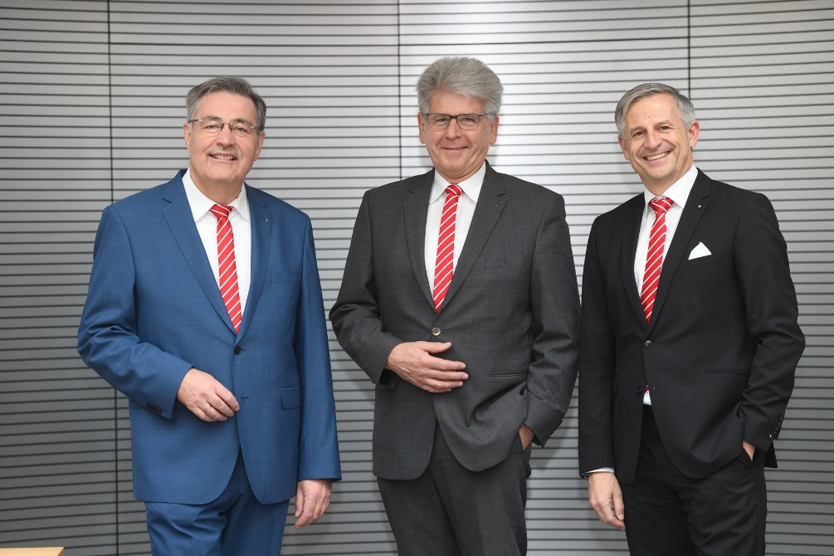
Bildunterschrift:
Der Vorstand der Kreissparkasse Augsburg erläutert im Interview, wo 2020 die Herausforderungen lagen, welche Schritte die Kreissparkasse im vergangenen Jahr gegangen ist und für 2021 einschlägt. Von links nach rechts: Horst Schönfeld, Richard Fank, Dr. Wolfgang Zettl.
Bildrechte:
Kreissparkasse Augsburg
Über die Kreissparkasse Augsburg:
Die Kreissparkasse Augsburg übernimmt seit ihrer Gründung 1855 Verantwortung für Menschen in allen Lebensphasen. Mit nachhaltigen Lösungen und der kompletten Bandbreite an Finanzdienstleistungen steht sie für die sichere Anlage von Ersparnissen. Als Kredite gibt sie diese Einlagen an Unternehmen, Privatpersonen und Kommunen in der Region weiter. Das selbstständige Wirtschaftsunternehmen in kommunaler Trägerschaft des „Sparkassenzweckverband Landkreis Augsburg und Stadt Schwabmünchen“ hat sich dem Gemeinwohl verschrieben und steht seit über 165 Jahren für Vertrauen sowie Qualität in Beratung und Service.
Mit einer Bilanzsumme von 3,9 Milliarden Euro und 489 Beschäftigten (per 31.12.2020) stellt die Kreissparkasse Augsburg einen bedeutenden Wirtschaftsfaktor und Arbeitgeber in der Region dar. Die persönliche Betreuung der Kunden durch qualifizierte Beschäftigte steht im Mittelpunkt des Handelns. Neben 18 Geschäftsstellen, 26 Selbstbedienungsstellen sowie 60 Geldautomaten steht sie ihren Kunden beim Online-Banking, mit Online-Beratung in der Internet-Filiale und durch telefonische Serviceleistungen rund um die Uhr zur Verfügung. Neben Bankservices können hier auch Produkte abgeschlossen werden. Beratungen werden flexibel nach Vereinbarung und einem ganzheitlichen Ansatz durchgeführt. Die Kombination aller Vertriebs- und Servicekanäle, sowie ein ausgewogenes Produktportfolio für alle Kundengruppen legen die Basis für eine starke Kundenbindung und hohe Kundenzufriedenheit. Ihre Verantwortung für Menschen zeigt die Kreissparkasse Augsburg auch in der Förderung von Kultur, Sport, Umwelt und Sozialem über Spenden, Sponsoring und ehrenamtlichem Engagement.
Unternehmenskontakt:

Kreissparkasse Augsburg
Markus Pfeffinger
Martin-Luther-Platz 5
86150 Augsburg

Telefon: (08 21) 32 51-41 48 8
Telefax: (08 21) 32 51-34 20 07
E-Mail: ksk@epr-online.de
Pressekontakt:

epr – elsaesser public relations
Sophia Druwe
Maximilianstraße 50
86150 Augsburg

Telefon: (0821) 450 879 19
E-Mail: sd@epr-online.de
www.epr-online.de

